Rockbull
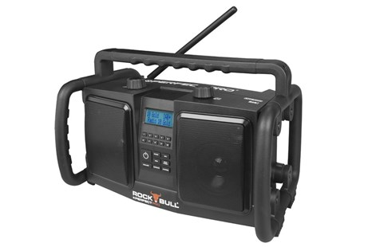
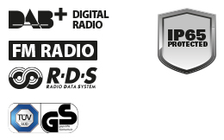
RADIO
- FM ontvangst met RDS zenderinformatie
- DAB+ Digitale Radio ontvangst
- 10 voorkeuze-zenders FM en DAB+
- Double Tuner Circuit (DTC)
EXTRA MEDIA
- Aux ingang voor externe MP3 speler
AUDIO
- High power 2-weg speakersysteem, 2 x 25 Watt
- 2 x 5 inch woofers en 2 x1 inch tweeters
- Stereo
- Klankkast inhoud 9,5 liter
- 12 Equalizer instellingen
- (Flat - Indoor - Outdoor - Neutral - Rock - Soul & Jazz - Classical - Acoustic - Spoken word - Dance - Small room - Late night)
- Dynamische Loudness functie
- Surround sound functie (op DAB+ en Aux-in)
VOEDING/STROOM
- Netstroom (230V) - 85 Watt
EXTRA FUNCTIES
- ATP pincode slot (beveiliging tegen ongewenst gebruik en diefstal)
- Naamfunctie
- Bedieningsmenu instelbaar in 4 talen
- (Nederlands, Frans, Duits of Engels)
- Display verlichting instelbaar
UITRUSTING
- ABS kunststof slagvaste behuizing
- Verlichte LCD display
- Metalen speaker grill
- Rubberen bedieningsknoppen
- Beschermkooi rondom
- Neopreen-rubberen stroomkabel 2,9 meter met IP44 stekker
- Stekkerhouder op achterzijde
- Kabel-opbergmogelijkheid achter op de radio
- Houder op achterzijde voor MP3 speler of mobiele telefoon
- Flexibele, neerklapbare antenne (type KDAB2)
- + extra metalen telescopische antenne (type MA3)
- voor extra ontvangst op plaatsen met
- een zwak radiosignaal
MEEGELEVERD
- Extra metalen telescopische antenne (type MA3)
AFMETING/GEWICHT/KLEUR
- Gewicht 6,6 kg
- BxHxD 49 x 31 x 26 cm
- Kleur: zwart
CLASSIFICATIES
- Schokbestendig
- Regen-, vuil, en stofbestendig (IP65 norm)
- TÜV/GS gecertificeerd
LOS VERKRIJGBARE ACCESSOIRES
- Bluematic - High-audio quality bluetooth receiver

